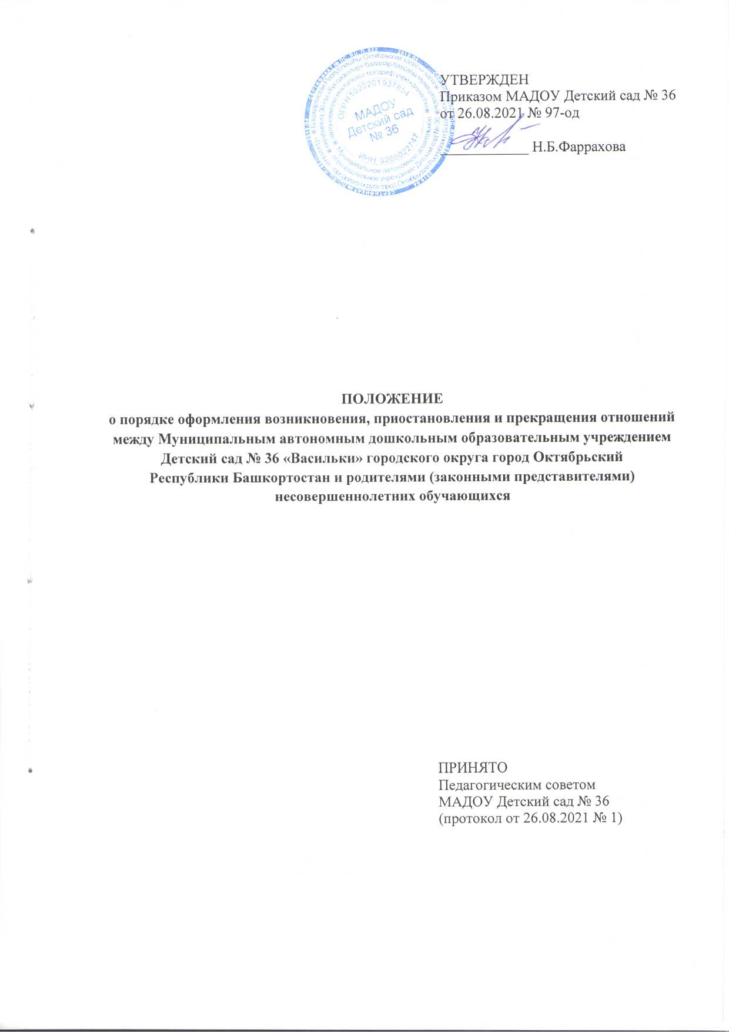

1. ОБЩИЕ ПОЛОЖЕНИЯ

1.1. Настоящий Положение о порядке оформления возникновения, приостановления и прекращения отношений между Муниципальным автономным дошкольным образовательным Учреждением Детский сад № 36 «Васильки» городского округа город Октябрьский Республики Башкортостан и родителями (законными представителями) несовершеннолетних обучающихся (далее – Положение) разработано в соответствии с Федеральным законом от 29.12.2012 № 273-ФЗ «Об образовании в Российской Федерации» с изменениями от 24 марта 2021 года, Федеральным Законом «Об основных гарантиях прав ребёнка в Российской Федерации» от 24.07.1998 г. № 124-ФЗ с изменениями от 31 июля 2020 года, Приказом Министерства просвещения Российской Федерации от 31 июля 2020 года № 373 «Об утверждении Порядка организации и осуществления образовательной деятельности по основным общеобразовательным программам – образовательным программам дошкольного образования», Приказом Министерства просвещения Российской Федерации от 15 мая 2020 года № 236 «Об утверждении Порядка приема на обучение по образовательным программам дошкольного образования» (с изменениями на 8 сентября 2020 года), Приказом Минобрнауки России от 28.12.2015г. № 1527 «Об утверждении Порядка и условий осуществления перевода обучающихся из одной организации, осуществляющей образовательную деятельность по образовательным программам дошкольного образования, в другие организации, осуществляющие образовательную деятельность по образовательным программам соответствующих уровня и направленности» (с изменениями от 25 июня 2020 года), а также уставом Муниципального автономного дошкольного образовательного Учреждения Детский сад № 36 «Васильки» городского округа город Октябрьский Республики Башкортостан (далее – Учреждение).
1.2. Данное Положение регламентирует порядок оформления возникновения, приостановления и прекращения образовательных отношений между Учреждением и родителями (законными представителями) несовершеннолетних обучающихся Учреждения.
1.3. Образовательные отношения - совокупность общественных отношений по реализации права граждан на образование, целью которых является освоение обучающимися содержания реализуемых в Учреждении образовательных программ дошкольного образования.
1.4. Участники образовательных отношений – обучающиеся, родители (Законные представители) несовершеннолетних обучающихся, педагогические работники Учреждения, осуществляющие образовательную деятельность.

2. ВОЗНИКНОВЕНИЕ ОБРАЗОВАТЕЛЬНЫХ ОТНОШЕНИЙ

2.1. Основанием возникновения образовательных отношений является приказ заведующего Учреждения о приеме ребенка в Учреждение.
2.2. В случае приема на обучение по образовательным программам дошкольного образования или за счёт средств физических и (или) юридических лиц изданию приказа о приёме лица на обучение в Учреждении предшествует заключение договора об образовании.
2.3. Возникновение образовательных отношений в связи с приемом ребенка в дошкольное образовательное учреждение на обучение по образовательным программам дошкольного образования оформляется в соответствии с законодательством Российской Федерации и утвержденным Положением о порядке приема, перевода и отчисления обучающихся Учреждения, утвержденными приказом заведующего Учреждения.
2.4. Права и обязанности обучающегося, предусмотренные законодательством об образовании и локальным нормативным актом Учреждения, возникают у лица, принятого на обучение, с даты зачисления в Учреждение.
2.5. При приеме в Учреждение заведующий обязан ознакомить родителей (законных представителей) несовершеннолетних обучающихся с Уставом, лицензией на право осуществления образовательной деятельности, образовательными программами, реализуемыми в Учреждении и другими документами, регламентирующими организацию образовательных отношений.
2.6. Факт ознакомления родителей (законных представителей) несовершеннолетнего обучающегося, в том числе через официальный сайт образовательной организации, с указанными документами фиксируется в заявлении о приеме в образовательную организацию и заверяется личной подписью родителей (законных представителей) несовершеннолетнего обучающегося.
2.7. Подписью родителей (законных представителей) несовершеннолетнего обучающегося фиксируется также согласие на обработку их персональных данных и персональных данных ребенка в порядке, установленном законодательством Российской Федерации. Родители (законные представители) несовершеннолетнего обучающегося имеют право выразить свое согласие или несогласие на размещение фото- и видеоматериалов, комментариев и т.п., с информацией по организации образовательной деятельности с участием их ребенка, не противоречащим действующему законодательству, на официальном сайте Учреждения, в СМИ и т.п.
2.8. Прием в Учреждение осуществляется в течение всего календарного года при наличии свободных мест.

3. ДОГОВОР ОБ ОБРАЗОВАНИИ

3.1. Между Учреждением в лице заведующего (либо лице, его замещающем) и родителями (законными представителями) несовершеннолетнего обучающегося может заключаться договор об образовании. В обязательном порядке договор об образовании заключается при приеме на обучение за счет средств физического и (или) юридического лица (далее – договор об оказании платных образовательных услуг). Заключение договора об образовании (Договора об оказании платных образовательных услуг) предшествует изданию приказа о приеме ребенка для обучения в Учреждение.
3.2. Договор об образовании (договор об оказании платных образовательных услуг) заключается в письменной форме в двух экземплярах, один из которых находится в Учреждении, другой передается родителям (законным представителям) несовершеннолетнего обучающегося.
3.3. В договоре об образовании указываются основные характеристики предоставляемого образования (образовательной услуги), в том числе вид, уровень и (или) направленность дополнительной образовательной программы (часть образовательной программы определенного уровня, вида и направленности), форма получения образования и форма обучения, срок освоения образовательной программы (продолжительность обучения), права, обязанности и ответственность сторон.
3.4. В договоре об оказании платных образовательных услуг указываются полная стоимость платных образовательных услуг и порядок их оплаты. Увеличение стоимости платных образовательных услуг после заключения такого договора не допускается.
3.5. Сведения, указанные в договоре об оказании платных образовательных услуг, должны соответствовать информации, размещенной на официальном сайте Учреждения в сети Интернет на дату заключения договора.
3.6. Договор об образовании не может содержать условий, ограничивающих права или снижающих уровень гарантий обучающихся, по сравнению с установленными законодательством об образовании. Если условия, ограничивающие права поступающих и обучающихся или снижающие уровень предоставления им гарантий, включены в договор, то такие условия не подлежат применению.
3.7. В договоре указывается срок его действия.
3.8. Ответственность за неисполнение или ненадлежащее исполнение обязательств по договору стороны несут в порядке, установленном действующим законодательством.
3.9. Форма договора об образовании устанавливается Учреждением.

4. ПРИЕМ НА ОБУЧЕНИЕ В УЧРЕЖДЕНИЕ

4.1. Прием на обучение в Учреждение регламентируется Положением о порядке приема, перевода и отчисления детей в Учреждение.
4.2. Прием на обучение за счет средств физического и (или) юридического лица в образовательной организации регламентируется Положением об оказании платных образовательных услуг в Учреждении.

5. ИЗМЕНЕНИЕ ОБРАЗОВАТЕЛЬНЫХ ОТНОШЕНИЙ

5.1. Образовательные отношения изменяются в случае изменений условий получения обучающимися образования по конкретной основной или дополнительной образовательной программе дошкольного образования, повлекшего за собой изменение взаимных прав и обязанностей обучающегося, родителей (законных представителей) несовершеннолетних обучающихся и Учреждения.
5.2. Образовательные отношения могут быть изменены как по инициативе несовершеннолетнего обучающегося по их заявлению в письменной форме, так и по инициативе Учреждения.
5.3. Решение об изменении формы получения образования или формы обучения детей-сирот и детей, оставшихся без попечения родителей, принимается с согласия органа опеки и попечительства.
5.4. Основанием для изменения образовательных отношений является приказ, изданный заведующим Учреждения или уполномоченным им лицом.
5.5. Если с родителями (законными представителями) несовершеннолетнего обучающегося заключен договор об образовании, приказ издается на основании внесения соответствующих изменений в такой договор. Изменения, внесенные в договор, вступают в силу после издания приказа заведующего Учреждения об изменении образовательных отношений или с иной указанной в нем даты.

6. ПРИОСТАНОВЛЕНИЕ ОБРАЗОВАТЕЛЬНЫХ ОТНОШЕНИЙ

6.1 Образовательные отношения могут быть приостановлены в случае отсутствия обучающегося на занятиях по следующим причинам:
- продолжительная болезнь;
- длительное медицинское обследование или болезнь обучающегося;
- иные семейные обстоятельства;
- по инициативе Учреждения (карантина, проведения ремонтных работ).
6.2 Приостановление отношений по инициативе родителей (законных представителей) несовершеннолетних обучающихся возникают на основании их личного заявления. Форма заявления о приостановлении образовательных отношений разрабатывается в Учреждении (Приложение 1) и размещается на официальном сайте Учреждения в сети «Интернет». Приостановление образовательных отношений оформляется приказом заведующего Учреждения.
6.3. Родители (законные представители) несовершеннолетнего обучающегося для сохранения места в Учреждении должны предоставить документы, подтверждающие отсутствие обучающегося по уважительным причинам.
6.4. Основанием для приостановления образовательных отношений по инициативе Учреждения является приказ заведующего Учреждения или уполномоченным им лицом.

7. ПРЕКРАЩЕНИЕ ОБРАЗОВАТЕЛЬНЫХ ОТНОШЕНИЙ

7.1. Образовательные отношения между Учреждением и родителями (законными представителями) несовершеннолетнего обучающегося могут быть прекращены в следующих случаях:
- в связи с получением дошкольного образования (завершением обучения);
- по инициативе родителей (законных представителей) несовершеннолетнего обучающегося, в том числе в случае перевода обучающегося для продолжения освоения образовательной программы, в другую организацию, осуществляющую образовательную деятельность;
- по обстоятельствам, не зависящим от воли обучающегося или родителей (законных представителей) несовершеннолетнего обучающегося или Учреждения, в том числе в случае ликвидации Учреждения.
7.2. Досрочное прекращение образовательных отношений по инициативе родителей (законных представителей) несовершеннолетнего обучающегося не влечет за собой возникновение каких-либо дополнительных, в том числе материальных, обязательств перед Учреждением.
7.3. Основанием для прекращения образовательных отношений является приказ заведующего Учреждения об отчислении или переводе обучающегося.
7.4. Права и обязанности обучающегося, предусмотренные действующим законодательством и локальными нормативными актами Учреждения, прекращаются с даты его отчисления.
7.5. Решение об отчислении детей-сирот и детей, оставшихся без попечения родителей, принимается с согласия комиссии по делам несовершеннолетних и защите их прав и органа опеки и попечительства.
7.6. Если с родителями (законными представителями) несовершеннолетнего обучающегося заключен договор об оказании платных образовательных услуг, при досрочном прекращении образовательных отношений такой договор расторгается на основании приказа об отчислении воспитанника из Учреждения.
7.7. Основания и порядок отчисления обучающегося из Учреждения регламентируется Положением о порядке приема, перевода, отчисления и восстановления обучающихся Учреждения.
7.8. Учреждение в случае досрочного прекращения образовательных отношений по основаниям, не зависящим от воли организации, осуществляющей образовательную деятельность, обязано обеспечить перевод обучающихся в другие организации, осуществляющие образовательную деятельность и исполнить иные обязательства, предусмотренные договором об образовании.
7.9. В случае прекращения деятельности Учреждения, а также в случае аннулирования у нее лицензии на право осуществления образовательной деятельности, учредитель дошкольного образовательного учреждения обеспечивает перевод обучающихся с согласия родителей (законных представителей) несовершеннолетних обучающихся в другие образовательные организации, реализующие соответствующие образовательные программы.

8. ЗАКЛЮЧИТЕЛЬНЫЕ ПОЛОЖЕНИЯ

8.1. Настоящее Положение о порядке оформления образовательных отношений является локальным нормативным актом Учреждения, принимается на Педагогическом совете и утверждается (либо вводится в действие) приказом заведующего Учреждения.
8.2. Все изменения и дополнения, вносимые в настоящее Положение, оформляются в письменной форме в соответствии действующим законодательством Российской Федерации.
8.3. Положение о порядке оформления возникновения, приостановления и прекращения отношений между Учреждением и родителями (законными представителями) несовершеннолетних обучающихся принимается на неопределенный срок. Изменения и дополнения к Положению принимаются в порядке, предусмотренном п.8.1. настоящего Положения.
8.4. После принятия Положения (или изменений и дополнений отдельных пунктов и разделов) в новой редакции предыдущая редакция автоматически утрачивает силу.

Приложение 1

Заведующему_________________________
_____________________________________
(наименование дошкольного образовательного учреждения)
от ___________________________________
(фамилия, имя, отчество),
Паспорт серии ________ № _____________
Зарегистрирован по адресу: _____________
_____________________________________

ЗАЯВЛЕНИЕ
Я, _____________________________________ (ФИО), являясь законным представителем несовершеннолетнего __________________________________ (ФИО обучающегося), прошу приостановить образовательные отношения между ________________________________________________________________________________
(наименование дошкольного образовательного учреждения) и обучающимся__________________________________ в связи с _______________________ ___________________________________ на срок ___________________.
"___"__________202__г. ____________ ___________________________________
дата подпись расшифровка подписи

